# xxx 实验报告

|  |  |  |
| --- | --- | --- |
| 学 号： 1004211127 |  | 姓 名： 王俊博 |
|  |  |  |

### 实验目的：

1. 理解总线的概念和作用。

2. 连接运算器与存储器，熟悉计算机的数据通路。

3. 理解微命令与微操作的概念。

### 二、实验原理：

总线与微命令实验数据通路图：  
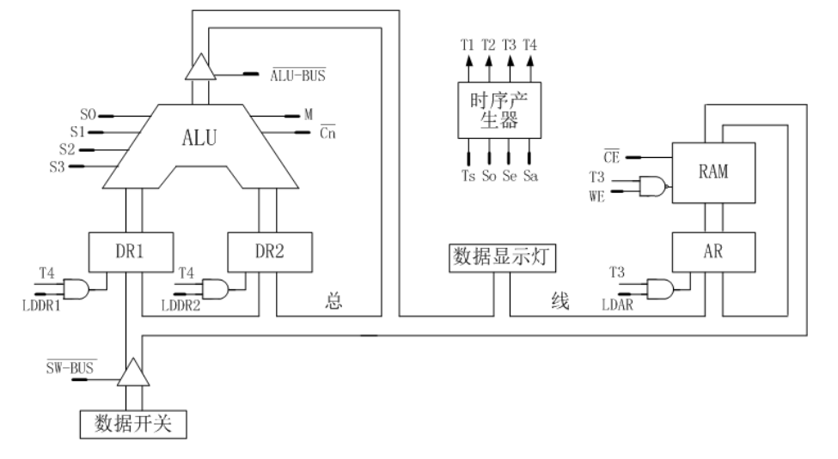

主要元器件说明：

1、ALU由两片4位算术逻辑运算单元 74LS181组成

2、DR与AR数据、地址寄存器均由74LS273组成

3、SW-BUS 数据输入与 ALU-BUS 数据输出三态门由74LS245组成

4、RAM是静态随机存储器6116

5、时序发生器如图所示：

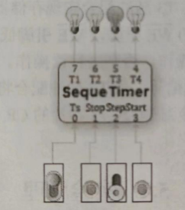

6、总线对应的器件为 BUS

### 三、实验内容：

（1）运行虚拟实验系统，导入总线与微命令电路。进行电路预设置，将DR1,

DR2和AR的𝑀𝑅置1，时序发生器的Step置1。

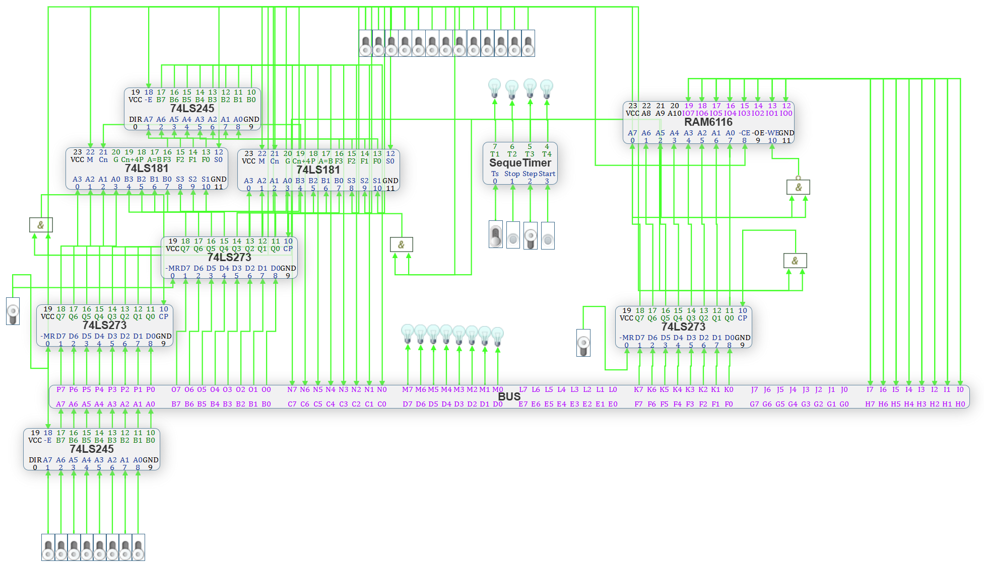

（2）执行A+B的微命令。其中A从数据开关输入，B是存储器操作数，B的地址

也从数据开关输入，运算结果在数据显示灯上显示。相关微命令如下：  
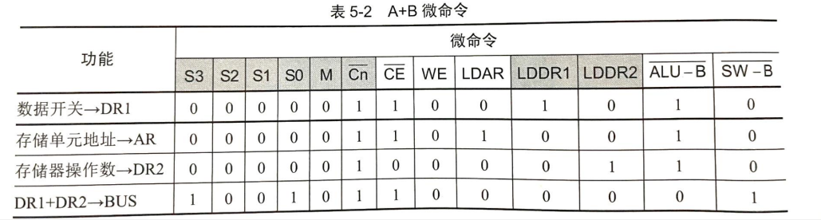

1)准备好要使用的微命令，如表 5-2 所示。

2) 打开电源。

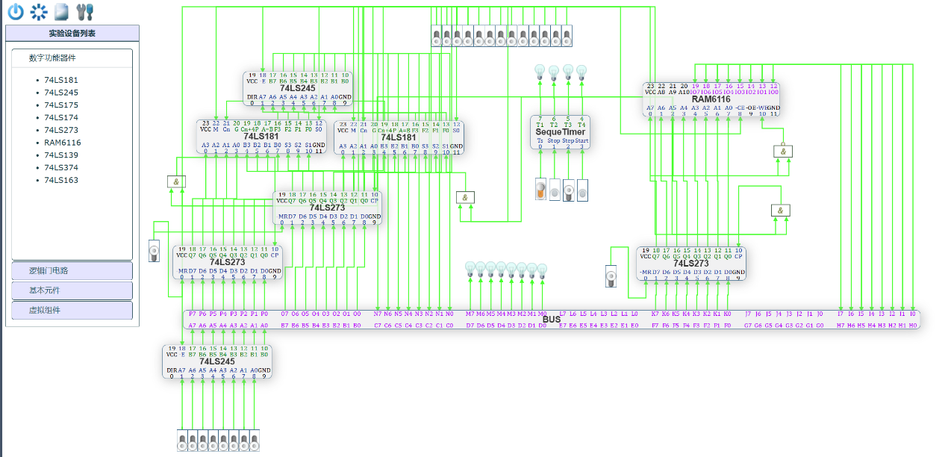

3)设置控制信号: 数据开关🡪DR1(0000011001010): 将数据开关设置为 A (00000011)；单击时序发生器的 Start 按钮。等待一个 CPU 周期后，数据开关上的值已存入 DR1。

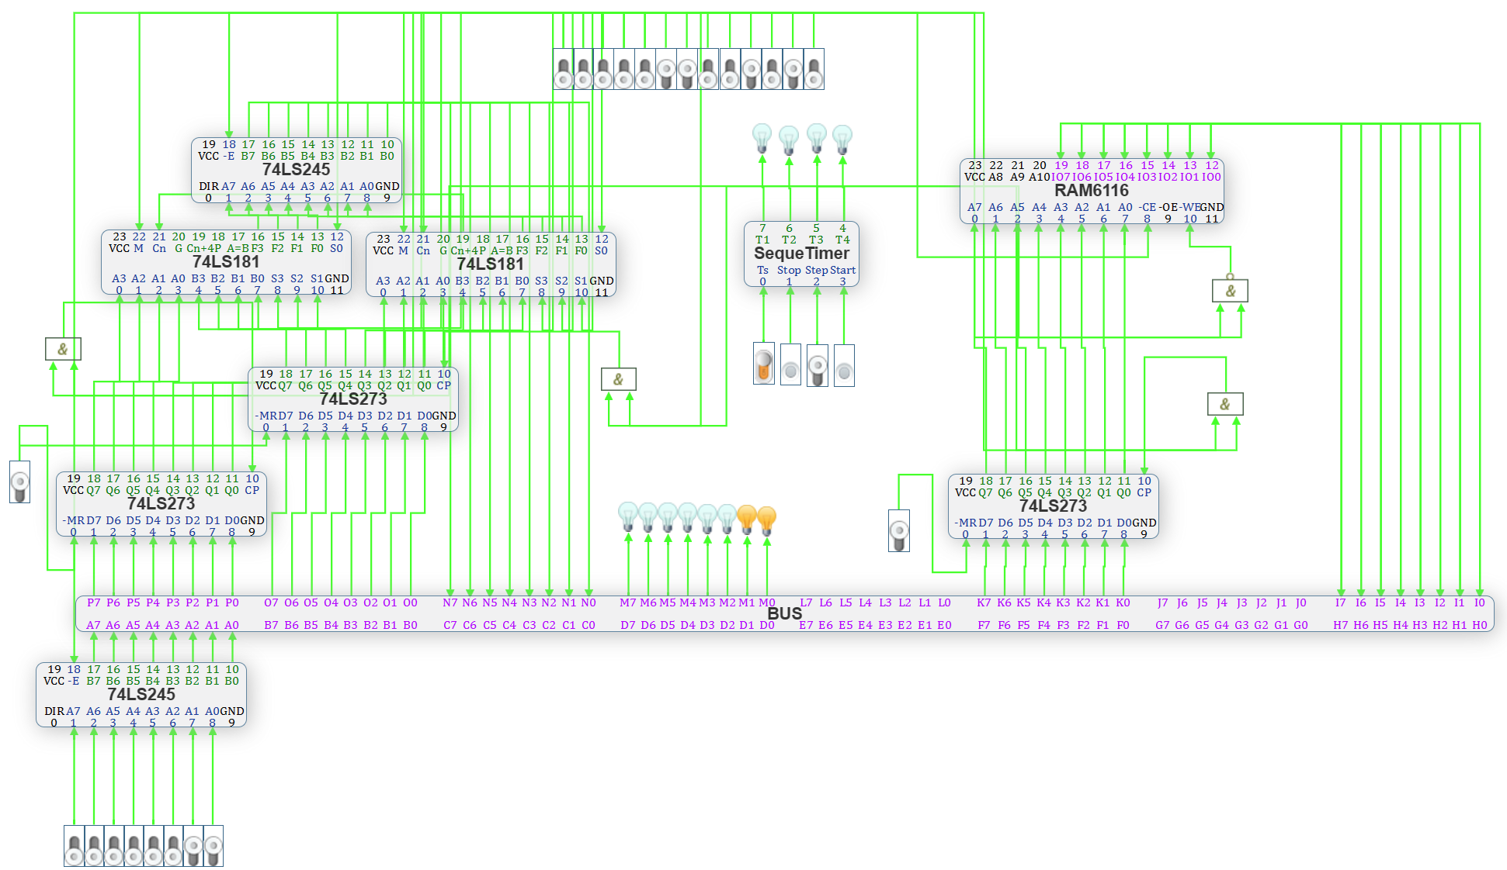

4)设置控制信号:存储单元地址🡪AR (0000011010010): 将数据开关设为 B 的地(00000010): 单击 Start按钮。等待一个 CPU 周期后，地址已存入 AR。

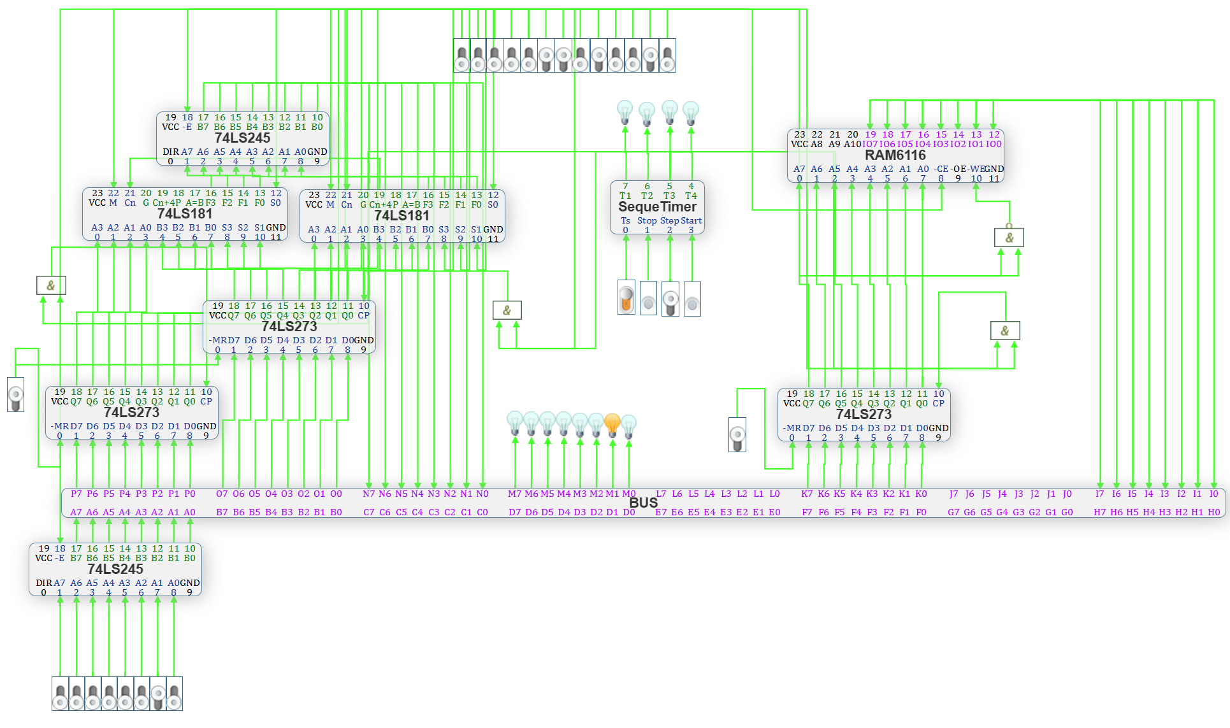

5)设置控制信号:存储器操作数🡪DR2 (0000010000111); 单击 Stat 按钮。等待一个CPU 周期后，B 的值已存入 DR2。

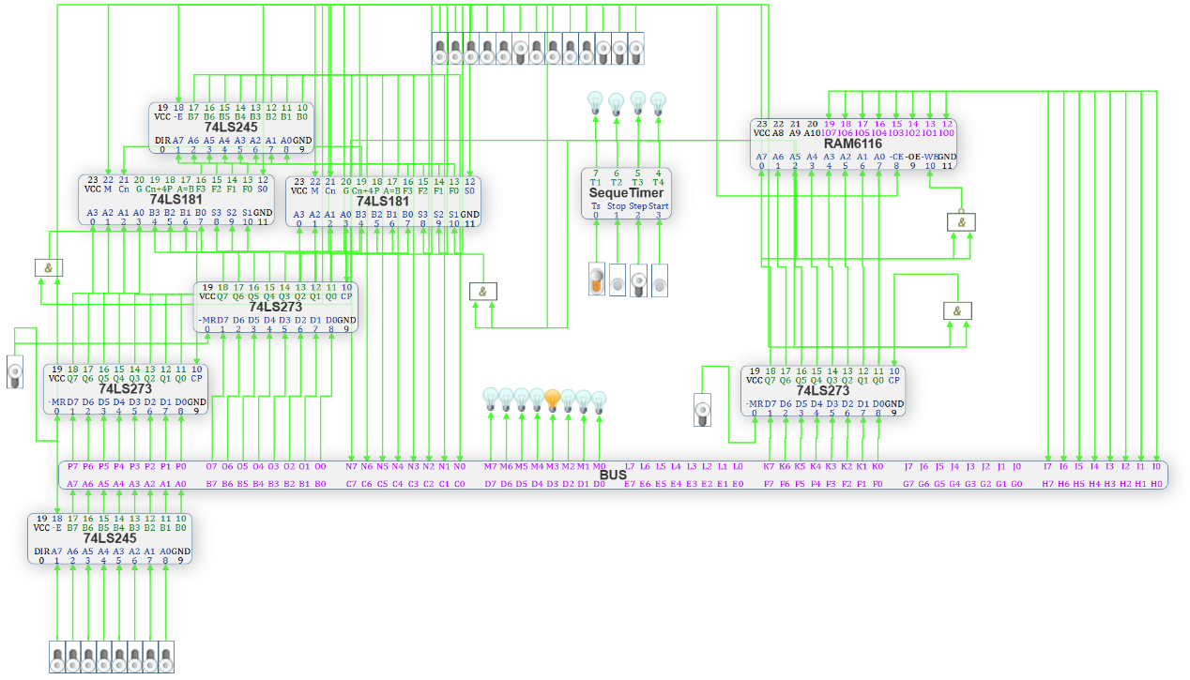

6)设置控制信号: DR1+DR2-DR1 (1001011001001)。运算结果在数据灯上显示

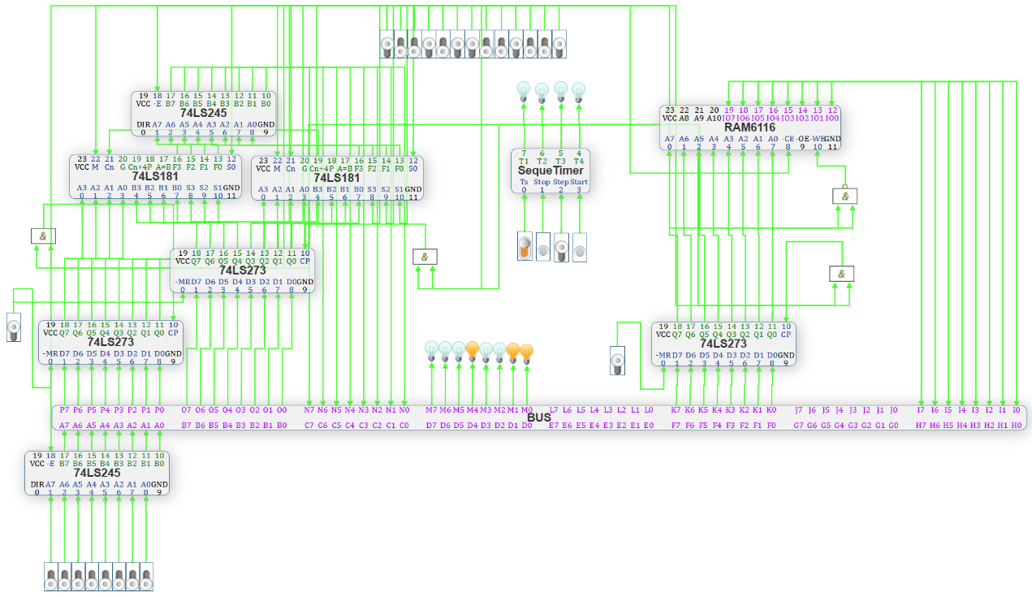

(3)设计并执行C-D的微命令：计算C-D->存储单元E,数据C, D和地址E都从数据开关输入。

|  |  |  |  |  |  |  |  |  |  |  |  |  |  |
| --- | --- | --- | --- | --- | --- | --- | --- | --- | --- | --- | --- | --- | --- |
| 功能 | 微命令 | | | | | | | | | | | | |
| S3 | S2 | S1 | S0 | M |  |  | WE | LDAR | LDDR1 | LDDR2 |  |  |
| 数据开关→DR1 | 0 | 0 | 0 | 0 | 0 | 1 | 1 | 0 | 0 | 1 | 0 | 1 | 0 |
| 数据开关→DR2 | 0 | 0 | 0 | 0 | 0 | 1 | 1 | 0 | 0 | 0 | 1 | 1 | 0 |
| 存储单元地址→AR | 0 | 0 | 0 | 0 | 0 | 1 | 1 | 0 | 1 | 0 | 0 | 1 | 0 |
| DR1-DR2→存储单元 | 0 | 1 | 1 | 0 | 0 | 0 | 0 | 1 | 1 | 0 | 0 | 0 | 0 |

1）设计微命令，填入上表。

2）设置控制信号：数据开关→DR1（ 0000011001010）；将数据开关设置为C(00001010)；单击时序发生器的start按钮。等待一个CPU周期后，C已存入DR1。

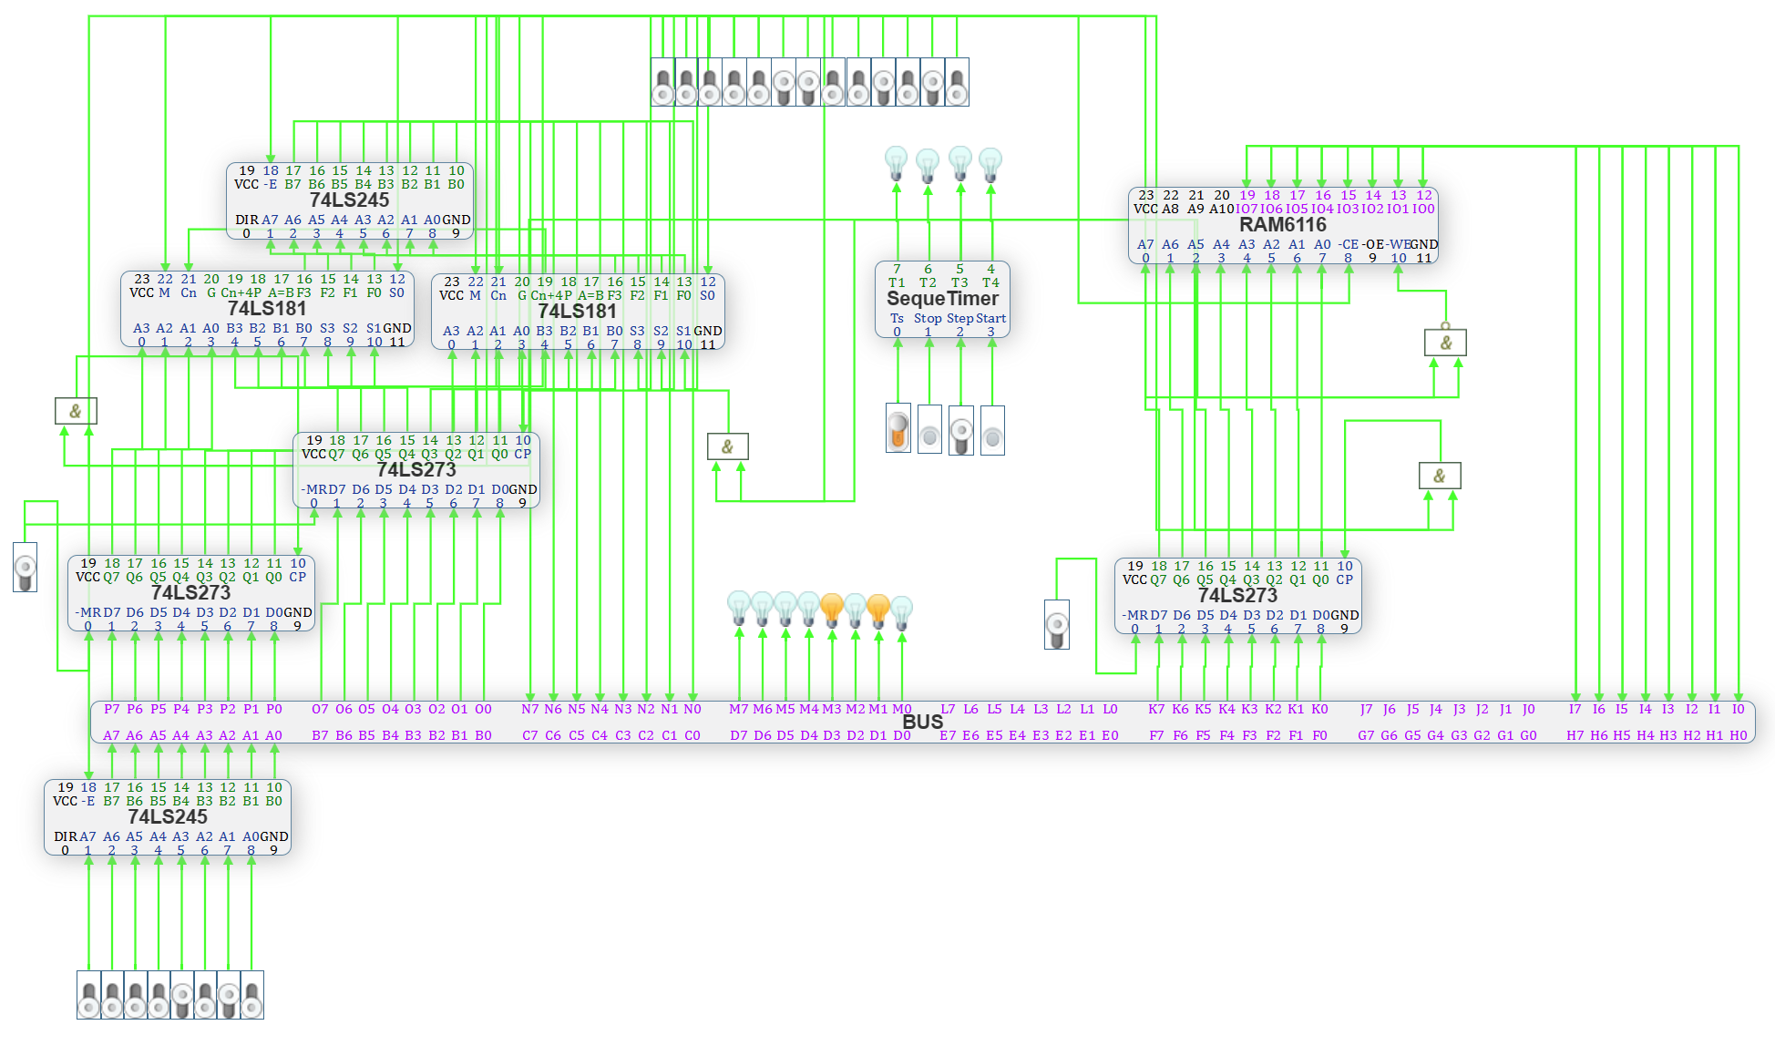

1. 设置控制信号：数据开关→DR2（ 0000011000110）；将数据开关设置为D(00000100)；单击start按钮。等待一个CPU周期后，D已存入DR2。

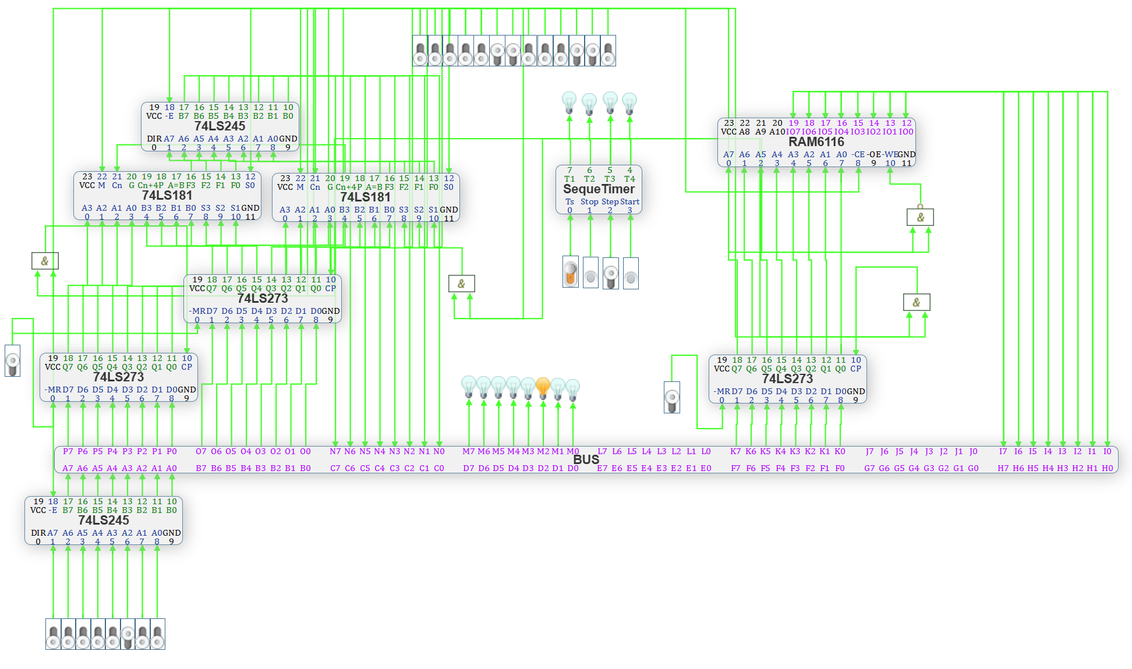

1. 设置控制信号：存储单元地址→AR（0000011010010）；将数据开关设置为E(00000000)；单击start按钮。等待一个CPU周期后，地址E已存入AR。

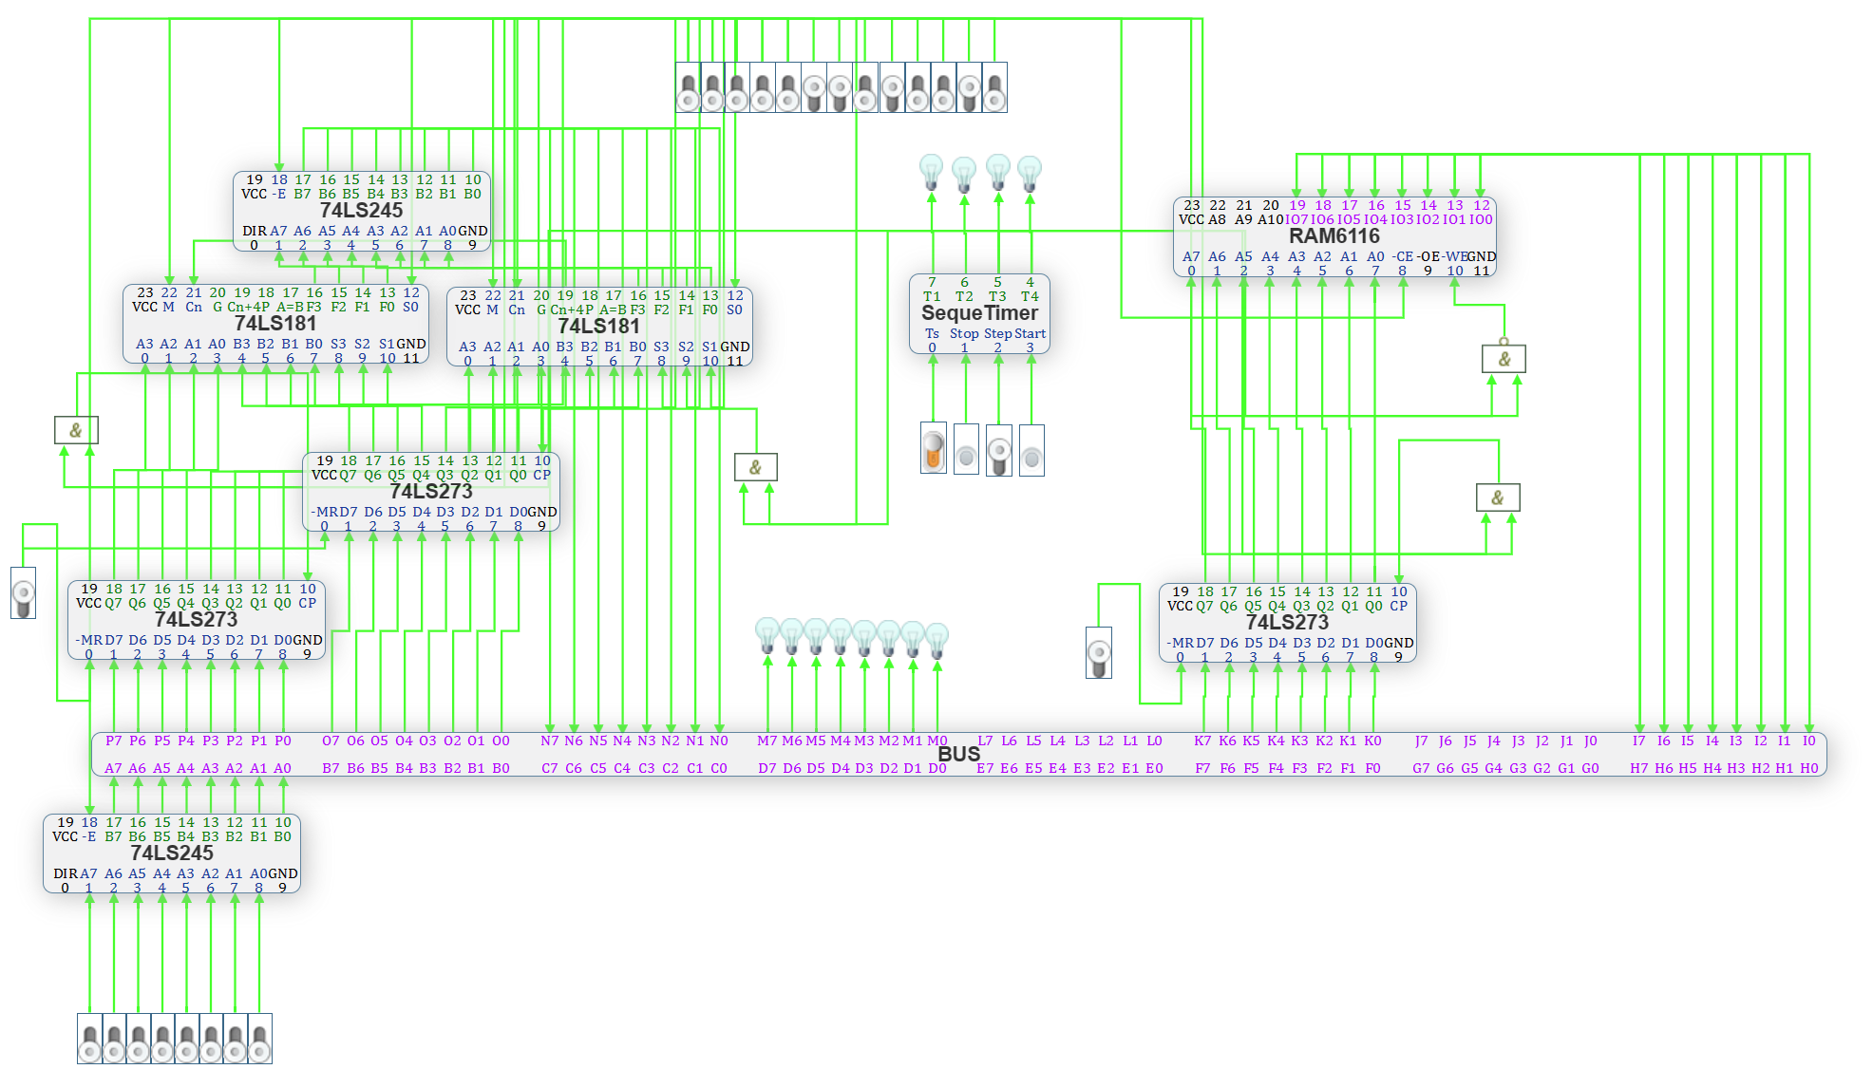

1. 设置控制信号：DR1-DR2→存储单元（0110000100001）；单击start按钮。等待一个CPU周期后，运算结果已存入存储单元00H。

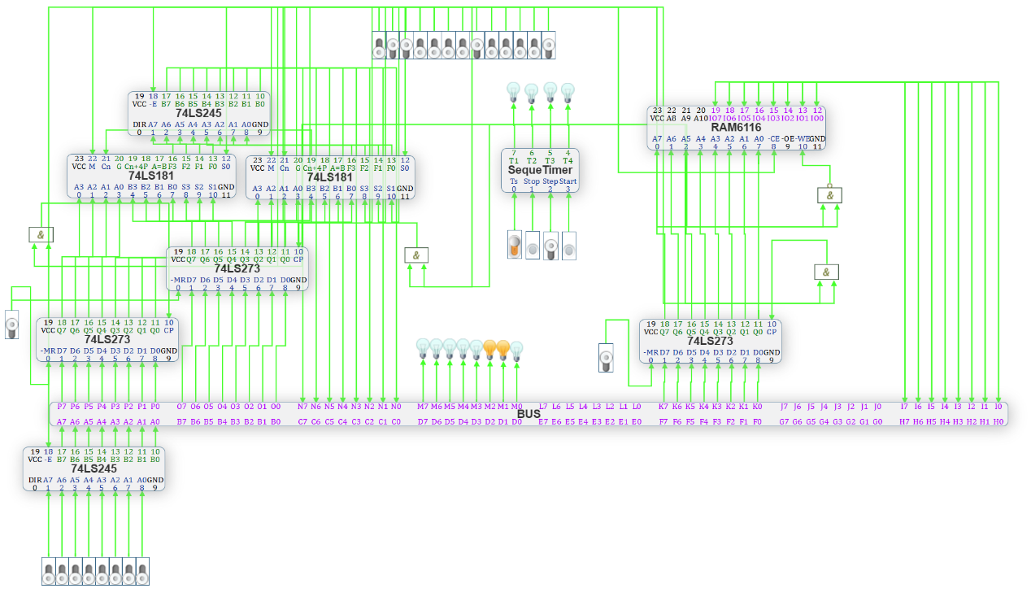

1. 在存储器00H单元中查看数据是否正确

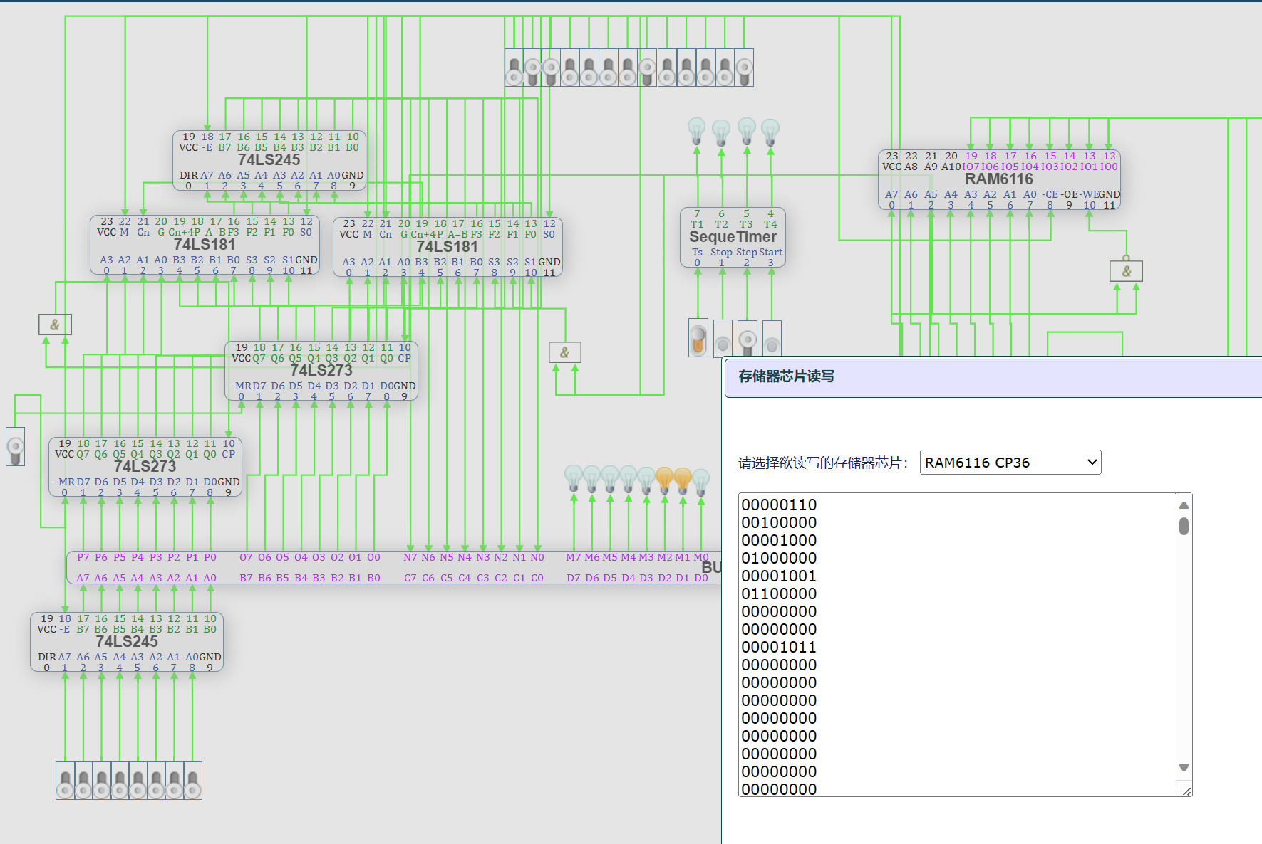

### 四、思考心得：

**1. 总线的功能是什么？可以分为几类？**

总线是计算机各种功能部件之间传送信息的公共通信干线，它是由导线组成的传输线束。按连接部件可以分为片内总线、系统总线和通信总线。

**2. 什么是单总线结构？有什么特点？多总线相对于单总线结构有什么优势？**

单总线结构是指整个计算机系统只有一个总线，所有的数据传输、地址传输和控制信号都通过这个总线完成。

单总线结构的特点是控制简单方便,扩充方便。

双总线结构又分为面向CPU的双总线结构和面向存储器的双总线结构。将较低的I/O设备从单总线上分离出来，实现存储总线和I/O总线分离。提高了I/O设备的性能，使其更快地响应命令，提高系统吞吐量。

**3. 什么是微程序控制器？与硬布线控制器相比，有何优劣？**

微程序控制器是一种通过微指令来控制计算机硬件执行指令的控制器。与硬布线控制器相比，微程序控制器的控制逻辑是存储在存储器中的，可以通过修改微程序来改变控制逻辑，使得其更加灵活。这种灵活性是硬布线控制器所不具备的。

**4. 什么是微命令？什么是微操作？它们之间存在什么关系？**微命令：控制部件通过控制线向执行部件发出的各种控制命令。

微操作：相对于指令完成的功能而言的，指的是一个部件能够完成的基本操作，也是最小的具有独立意义的操作。

关系：微命令是对微操作的抽象，通过微命令来控制硬件执行微操作，从而完成指令的执行。微命令的改变可以灵活地调整硬件的控制逻辑，实现不同指令的执行。